ŠPORTNI DAN – POHOD

V naslednjem tednu se spet obeta sončno in toplo vreme, zato ga izkoristite za POHOD.
Seveda upoštevajte vse nasvete za lastno zaščito.

Z vmesnimi postanki naj pohod traja približno dve uri. Poskušajte se odpraviti drugam, kot ste šli prejšnjič.
Starši naj učiteljicam sporočijo KJE in KDAJ ste pohod opravili. Seveda bomo vesele tudi kakšne fotografije.

Za pot smo ti pripravile posebno nalogo – TOMBOLO. Lahko natisneš list na drugi strani ali pa si znake prerišeš na prazen list.
Navodila so preprosta: ko vidiš nekaj z lista, naredi kljukico ali pa daj štampiljko čez znak. Upamo, da boš na pohodu videl vse stvari z lista. V prazen prostor (zadnji prostorček na tomboli, nariši nekaj lepega ali posebnega, kar si videl na pohodu).
Naj se dogodivščina prične!
TOMBOLA
NEKAJ RUMENEGA | MRAVLJA | ŽIVAL, KI LETI
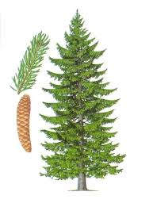  IGLAVEC | MOST | SMEROKAZ
POTOK | 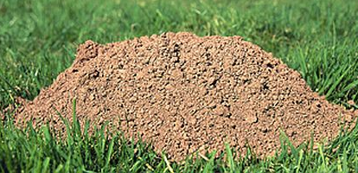  KRTINA | ?

